**Instruções de como usar as tabelas do HVLT e BVMT**

HVLT-R

1 - Somar o total respondido corretamente nas 3 listas – Olhar na tabela da idade do paciente o *TOTAL RECALL*

Ver o TSCORE correspondente e anotar. Pegar a tabela colorida onde tem a conversão do TSCORE, Percentil e Classificação e veja o que significa.

2- Somar a evocação e olhar na parte referente a *DELATED RECALL*. Veja o TSCORE e converta na tabela colorida.

3- Somar os acertos do Reconhecimento, tirar o Falso Positivo (Explicação está na instrução em como aplicar o teste). Olhar Referente a FORMS 1.

**Existem várias listas desse teste, estamos usando a Forma 1**.

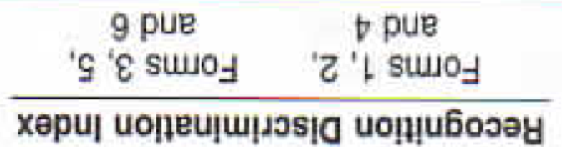

**Não é necessário fazer conta. Somente olhar o TSCORE e converter.**